Rozloučení s prázdninami v táborské zoo obstarají inteligentní krkavci
24. 8. 2026, Tábor – Patří k nejinteligentnějším ptákům a neobejde se bez nic žádná pořádná pohádka. A neobejde se bez nich ani rozloučení s letními prázdninami, které před sebou mají už jen poslední víkend. Pokud v sobotu 29. srpna zavítáte do táborské zoologické zahrady, dozvíte se spoustu zajímavostí o ptácích, které si lidé často pletou s vránami. Na speciálním Setkání s krkavci, které začíná v jednu hodinu odpoledne, se mimo jiné dozvíte, jak si je už nikdy nesplést.
  - 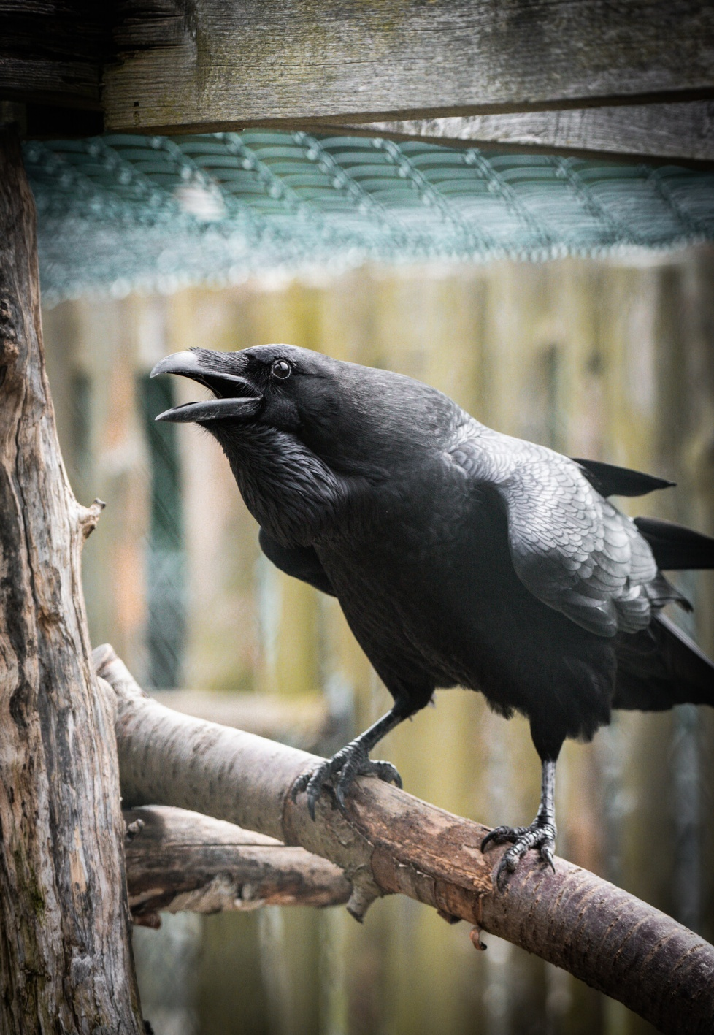
  - Krkavci jsou neodmyslitelnou součástí mnoha pohádek. V sobotu 29. srpna se s nimi v táborské zoo seznámíte osobně. FOTO: ZOO Tábor/Kateřina Chlupáčková

„Krkavci patří k nejinteligentnějším ptákům, proto jsme je zvolili za symbol konce letních prázdnin a návratu do školních lavic. Poslední prázdninovou sobotu se dozvíte spoustu zajímavostí, nejen to, že hráli důležitou roli v pohádkovém seriálu Arabela. Důležití jsou také v severské mytologii, kde provází přímo Otce veškerenstva Odina, kterému se proto říká mimo jiné krkavčí bůh Hrafnáss. Krkavec je také hlavní postavou známé básně Edgara Allana Poea, v níž osamělý muž vzpomíná na zemřelou dívku Leonoru. Nejen jemu rezonuje v hlavě kruté slovo Nevermore. A víte, že krkavci měli původně bílé peří, ale řecký bůh Apollón jim ho za pomluvy změnil v temně černé?. Ale dost prozrazování, další informace si přijďte poslechnout osobně. Setkání u krkavců začne v sobotu jednu hodinu po poledni,“ říká mluvčí ZOO Tábor Filip Sušanka a dodává, že chybět nebudou ani oblíbená komentovaná krmení. Jejich přesný rozpis naleznou zájemci na webu zoo www.zootabor.eu.
Krkavce velké, kteří na českém území patří k ohroženým druhům zvířat, si lidé často pletou s havranem. Rozdíl mezi nimi je však zjevný. Krkavec má černý zobák, který je na vrchní straně u kořene opeřený, zatímco havran má zobák šedohnědý a neopeřený. Jeho křídla mohou mít rozpětí až 1,5 metru. Živí se drobnými obratlovci, vajíčky ptáků, semeny, často jako mrchožrout konzumuje zbytky po velkých šelmách a běžně i odpadky na skládkách. Krkavci patří k nejinteligentnějším zvířatům. Například k velkým mrtvolám zvířat, se kterými by si sám nevěděl rady, přivolá vlky nebo kojoty, aby mrtvou zvěř „načali“. Krkavec také dokáže mnohem lépe než papoušek napodobovat zvuky. Má asi 30 různých vlastních zvukových projevů, naučí se zvuky zvířat (například štěkání psa), předmětů jako třeba vrzání dveří, nebo lidské řeči. Na rozdíl od papoušků opakují nejen slova, ale napodobují i intonaci a barvu hlasu.
Rozlohou největší zoologická zahrada jižních Čech a největší soukromá zoo v Česku ZOO Tábor patří k nejmladším zahradám v Česku. Vznikla v květnu 2015 poté, co ji od insolvenčního správce koupil pražský developer a biolog Evžen Korec. Tím ji zachránil před likvidací a rozprodáním zvířat. Pro veřejnost byla ZOO Tábor otevřena o měsíc později. V roce 2025 ji navštívilo 119 400 lidí. ZOO Tábor je nejvíce navštěvovaným místem táborského regionu a patří mezi nejnavštěvovanější místa Jihočeského kraje. Zoo je otevřena každý den od 9:00 do 19:00.
Hlavním posláním zoo je chov a ochrana ohrožených druhů zvířat. Nejvýznamnějším projektem táborské zoo je reintrodukce zubra evropského do přírodních rezervací v Evropě. Podrobnosti o návratu tohoto majestátního tvora a možnosti, jak tento projekt podpořit, lze nalézt na webu www.zazubra.cz. Zásadním vědeckým projektem ZOO Tábor je výzkum dlouhověkosti psů a zubrů, jehož cílem je výrazně prodloužit věk. ZOO Tábor provozuje nejmodernější záchranné centrum CITES pro chladnomilné šelmy v Česku, jeho vybudování spolufinancoval Státní fond životního prostředí. Aktuálně v ZOO Tábor žije přes 535 zvířat, která patří k 81 živočišným druhům. Více než polovina z chovaných druhů patří mezi ohrožené. Generálním sponzorem je EKOSPOL.

  - Kontakt pro média
Filip Sušanka
M: (+420) 606 688 787
T: (+420) 233 372 021
E: media@zootabor.eu
W: www.zootabor.eu

